Конспект непосредственной образовательной деятельности для группы детей дошкольного возраста 3-4 лет на тему «Моя дружная семья».

Подготовила: Старкова Н.В.

Цель: формировать представления детей о семье, её членах.
Задачи:
- Учить правильно, называть членов семьи.
- Развивать представления о семье как о людях, которые живут вместе, любят друг друга, заботятся друг о друге.
- Формировать навыки образования существительных с уменьшительно-ласкательными суффиксами.
- Воспитывать заботливое отношение к близким людям, чувство взаимопомощи в семье.
Интеграция образовательных областей: «Познавательное развитие», «Речевое развитие», «Физическое развитие».
Материал: предварительно – просмотр мультсериала «Фиксики»; картинка с изображением семьи Фиксиков, картинки с изображением разных семей, семейные фото нескольких детей, загадки, стихотворения, картинки «Домашние дела», мяч, цветок ( лепестки отдельно), мальберт, игрушка «Нолик».

Содержание организованной деятельности детей
- Организационный момент.
Воспитатель: Ребята, посмотрите, кто к нам пришел? Вы узнали?
(ответы детей)
Дети: Да, это Нолик!
Воспитатель: Здравствуй, Нолик. Ребята, Нолик пришел к нам не с пустыми руками. Он хочет нам что-то показать.
(Показ картинки с изображением всей семьи Фиксиков)
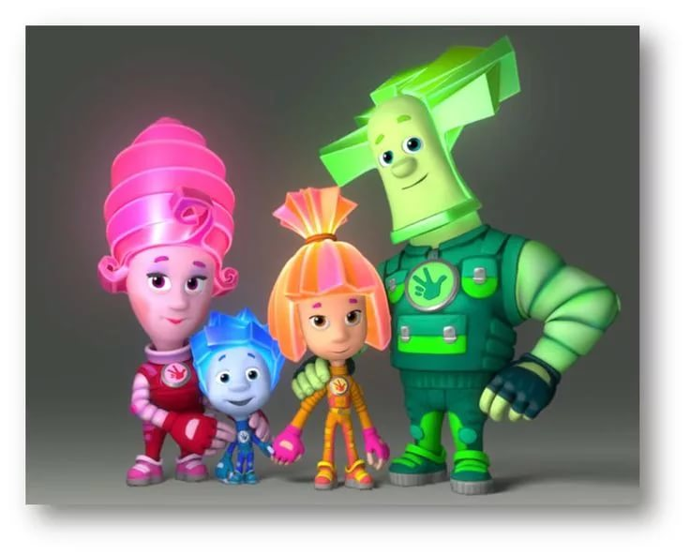
Воспитатель: Кто это, Нолик?
Нолик: Здравствуйте, ребята! Послушайте стихотворение и узнаете кто это:
У меня есть папа,
У меня есть мама,
И сестричка есть
А у них есть я
Это вся моя…
Дети: Семья
Нолик: Верно. Это вся моя семья. Мы живем дружно и весело.
Воспитатель: Семья – это самое главное в жизни каждого человека. Это близкие и родные люди. Они живут все вместе, заботятся друг о друге. Каждый в семье связан с другими особыми отношениями, которые обозначаются специальным словом. А вот каким, мы сейчас с вами отгадаем!
(Воспитатель загадывает загадки, при отгадывании выставляю картинки с изображением папы, мамы и т.д)
Загадки:
Кто в семье высокий, смелый,
Самый сильный и умелый?
(Папа)
В мире нет ее роднее,
Справедливей и добрее.
Я скажу, друзья вам прямо –
Лучше всех на свете…
(Мама)
Лучше всех носочки вяжет,
Сказку славную расскажет,
Колыбельную споет,
И советы нам дает
(Бабушка)
Он трудился не от скуки,
У него в мозолях руки,
А теперь он стар и сед –
Мой родной, любимый …
(Дед)
Я у мамы не один,
У нее еще есть сын
Рядом с ним я маловат,
Для меня он – старший…
(Брат)
Кто любит и меня, и братца,
Но больше любит наряжаться?
Очень модная девчонка –
Моя старшая…
(Сестренка)
Воспитатель: Молодцы, все загадки отгадали. А ты знаешь, Нолик, у наших детей тоже есть семьи. Правда, ребята?
Дети: Да!

Я приглашаю вас пройти к доске и посмотреть на фотографии разных семей. Среди фото чужих семей висят несколько фото детей.
Воспитатель: А сейчас они тебе расскажут о своих семьях.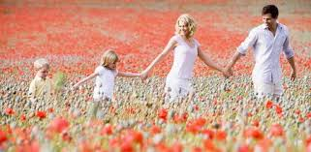
Ребенок вызывается сам. Самостоятельно пытается рассказать о своей семье, если он затрудняется, воспитатель задает наводящие вопросы:
- Кто изображен на фото?
- Где ты? Где мама, папа, братик, сестренка и т.п.)

Дети возвращаются на коврик.
Нолик: Ребята, мы в семье друг друга называем ласково. Как можно назвать ласково?
(Воспитатель называет первое слово, дети продолжают)
Игра с мячом «Скажи ласково»
Мама – мамочка, мамуля
Папа – папочка, папуля
Дедушка – дедуля
Бабушка – бабуля
Сын – сынок, сыночек
Дочь – дочка, доченька
Брат – братишка, братик
Сестра – сестренка, сестричка

Воспитатель: Молодцы, ребята! Ребята, дома же много домашних дел. Давайте, покажем Нолику, что делают папа и мама. Я показываю вам действие, вы называете его и показываете Малышу.
Игра – имитация
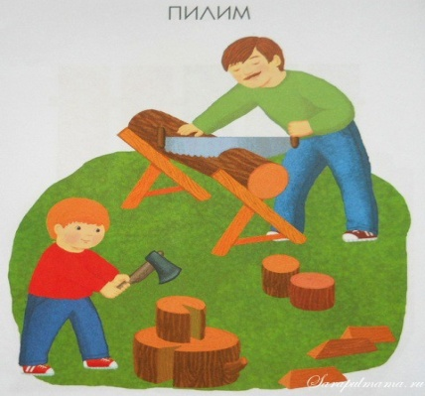
(Показ изображений – слайдов, с выполнением различных домашних дел)
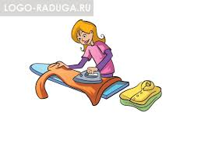
- пилить
- суп варить
- гвозди забивать
- пылесосить
- мыть посуду
- шить
- гладить белье
- пыль вытирать

Пальчиковая гимнастика «Постираем платочки»

Воспитатель: Молодцы ребята, вот сколько много дел у ваших родителей. А вы им помогаете?
Дети: Да!
Нолик: Я тоже помогаю!
Вовсе не для похвалы!
Уберу свои игрушки,
Сам помою руки, ушки
И чтоб радовалась мама
Подарю я ей цветы!
Воспитатель: Ребята, а давайте подарим цветок маме Нолика. Вы будете называть доброе дело (как вы помогаете), и у нас будут появляться лепесточки на цветке.
Дети: Давайте
(Ответы детей: поливать цветы, убирать игрушки, складывать свои вещи, мыть посуду, заправлять кровать)

На каждое предложение, появляется лепесток.
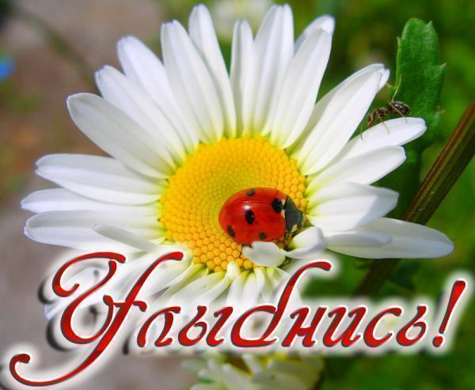
Воспитатель: Молодцы, вас всех можно смело назвать помощниками.
Нолик: Спасибо, вам ребята, мне очень понравилось у вас в гостях! Но мне пора домой, к своей семье. До свидания!
2. Рефлексия
Кто приходил к нам в гости?
О чем мы с вами сегодня говорили? Что вам больше всего понравилось и запомнилось?

